|  |  |
| --- | --- |
| **[Assignment / Project] – External Document** |  |
| COMP6583  Computer Graphics |
| [Odd] Semester Year 2020/2021 |

* Project Title

St.Ashcre

* Introduction

Project St.Ashcre ini adalah project yang berhubungan dengan computer graphics webGL yang menggunakan framework Three.JS untuk membuat dan me-load scenenya. Project inipun merupakan pengimplementasian dari pembelajaran computer graphics lab semester ini.

* Report / Documentation

1. Camera Settings

Untuk Camera Settings, dalam project ini kami menggunakan 2 camera, yang pertama adalah camera untuk third person yang menggunakan orbit controls dan yang kedua adalah camera first person namun hanya ada 1 kamera yang bisa aktif dalam scene ini. Apabila ditekan tombol untuk ganti kamera, kamera yang aktif akan berubah.

Berikut adalah Coding dari tombol ganti kamera:

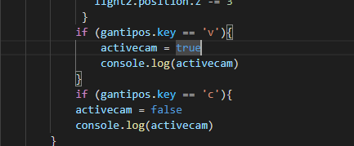

Activecam adalah statement true or false untuk menyimpan camera mana yang dipakai. Defaultnya di set ke false dan apabila activecamnya true, maka camera first person akan aktif dan apabila kembali ke false kamera third person yang akan aktif.

Berikut adalah coding untuk render cameranya:

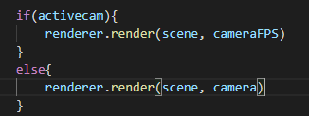

Berikut adalah view dari dua camera tersebut:

Third Person view:

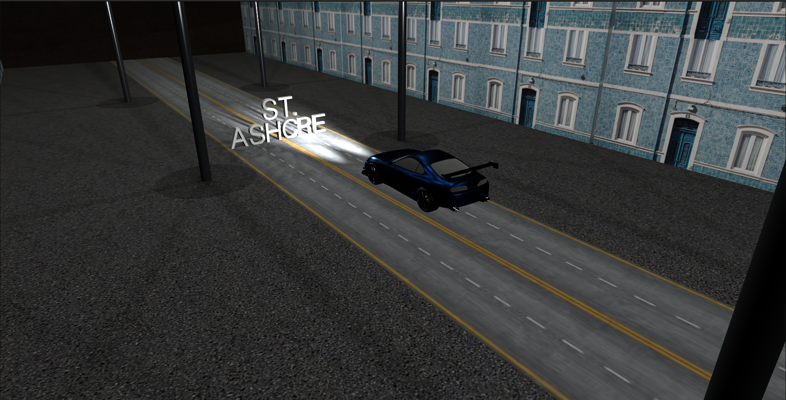

First Person view:

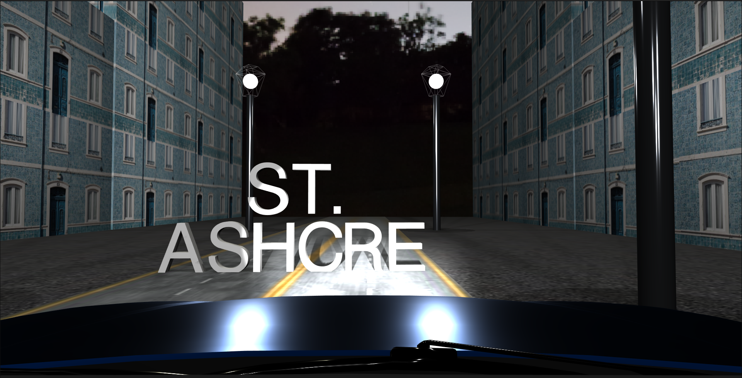

1. Car & Car Controls

Mobil di scene ini merupakan model .glb yang di load menggunakan fitur GLTFLoader dari Three.JS dan di mobil ini ada 2 komponen yaitu mobilnya dan lampu yang terdiri dari 2 spotlight

Berikut adalah coding untuk model mobilnya:

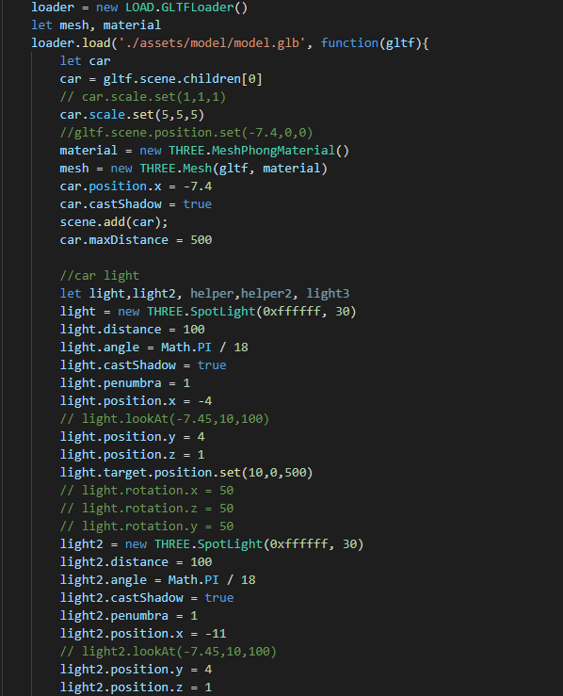

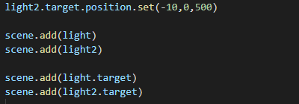

Berikut adalah hasil dari codingan tersbut:

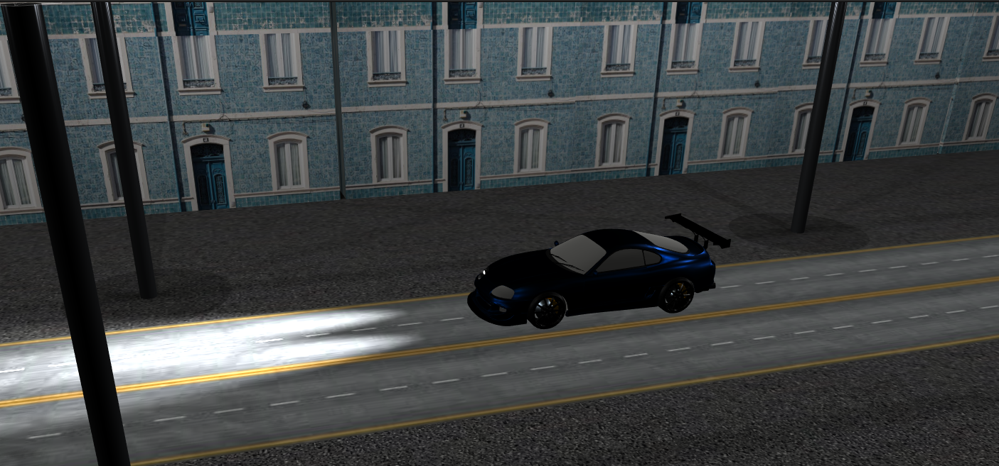

Mobilnya mempunyai controls, apabila ditekan tombol ‘W’ maka mobil akan melaju kedepan sebanyak 3 unit dan apabila ditekan tombol ‘S’ mobil akan mundur selama 3 unit.

Berikut adalah coding untuk controlsnya:

 document.body.onkeydown = function(gantipos){

                if (gantipos.key == 'w'){

                   car.position.z += 3

                   cameraFPS.position.z += 3

                   light.position.z += 3

                   light2.position.z += 3

                }

                else if (gantipos.key == 's'){

                   car.position.z -= 3

                   cameraFPS.position.z -= 3

                   light.position.z -= 3

                   light2.position.z -= 3

                 }

1. Plane

Terdapat 2 Plane yang dibuat dengan ketentuan sebagai berikut:

* + - **Asphalt**

|  |  |
| --- | --- |
| Property | Value |
| Geometry Type | Plane |
| Material Type | Mesh Standard Material |
| Size | 500 x 500 |
| Position | Vector3 (0, 0, 0) |
| Texture Map |  |
| Texture Repeat | Vector2 (20, 20) |

* + - **Road**

|  |  |
| --- | --- |
| Property | Value |
| Geometry Type | Plane |
| Material Type | Mesh Standard Material |
| Size | 30 x 500 |
| Position | Slightly above asphalt |
| Texture Map |  |
| Texture Repeat | Vector2 (1, 8) |

Berikut adalah coding dari Plane:

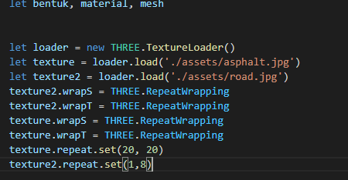

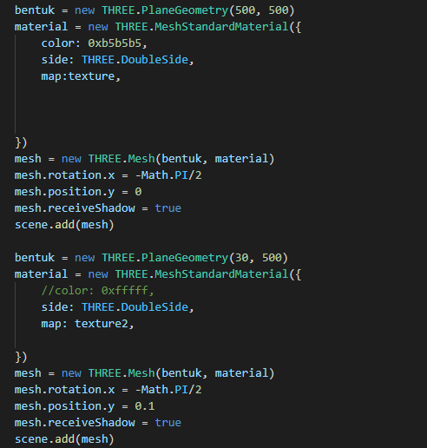

Hasil dari plane:

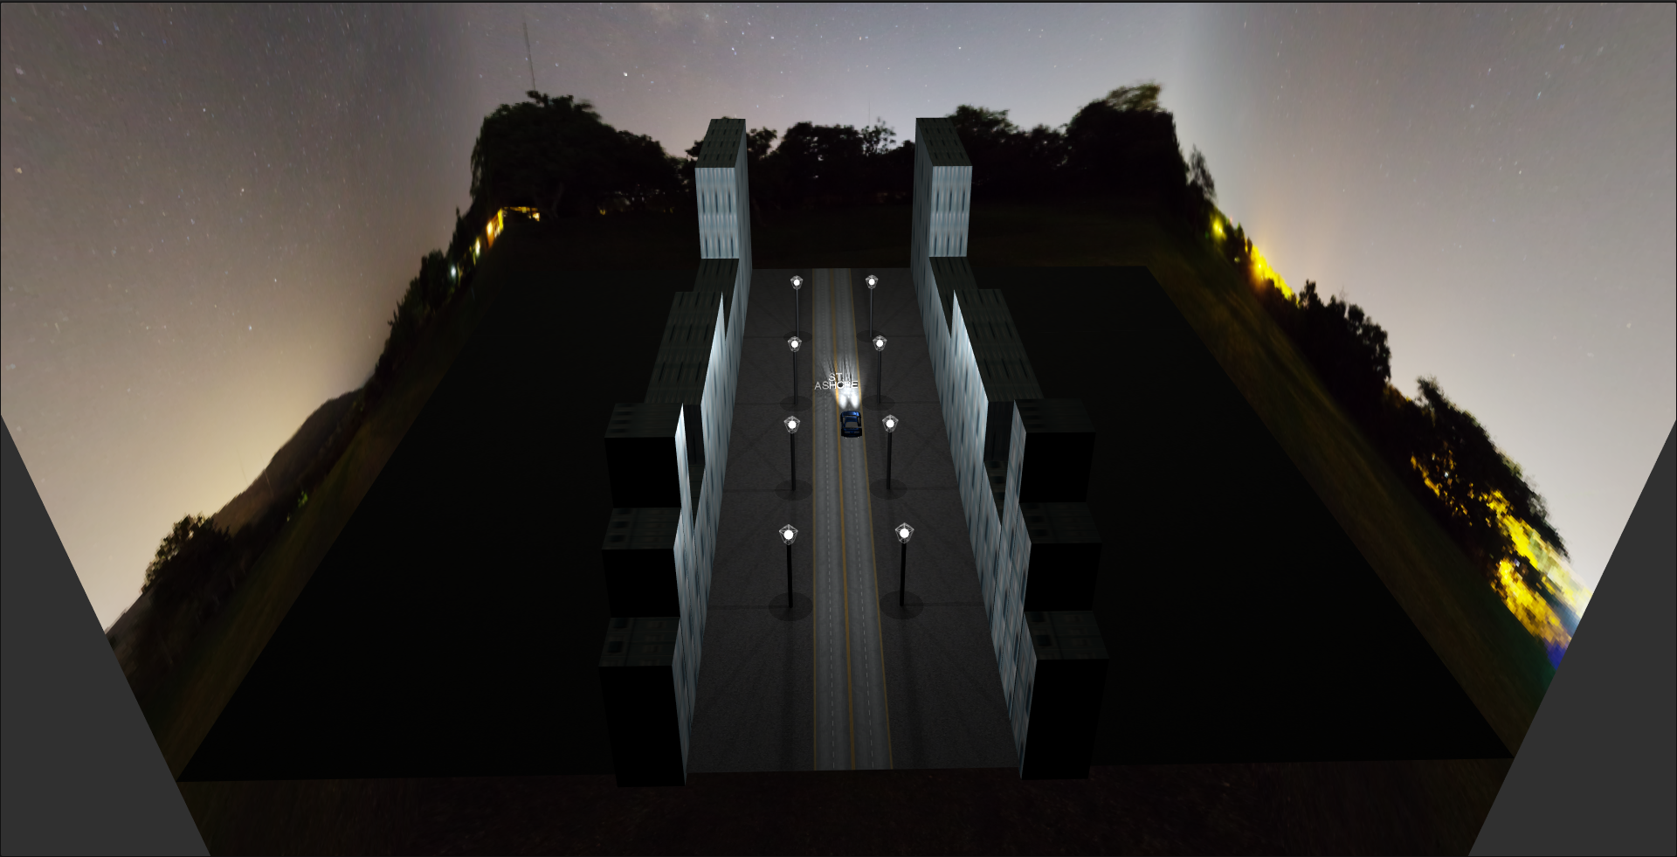

1. Buildings

Terdapat 40 building dengan 3 tipe building size dari 60, 90, sampai 120 yang dibuat dengan coding seperti ini:

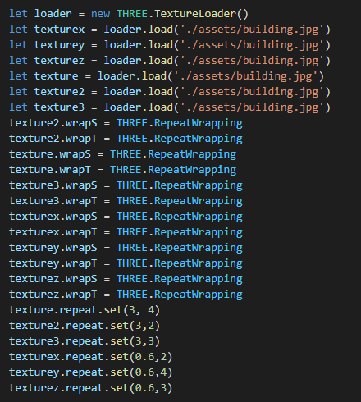

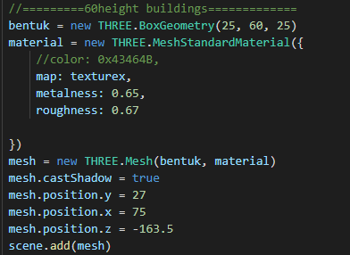

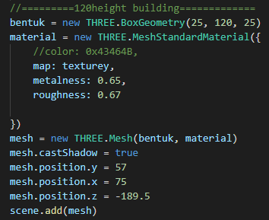

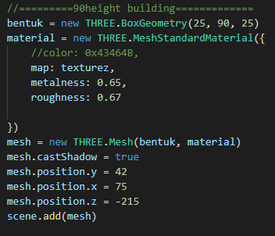

Berikut adalah hasil buildings didalam scene:

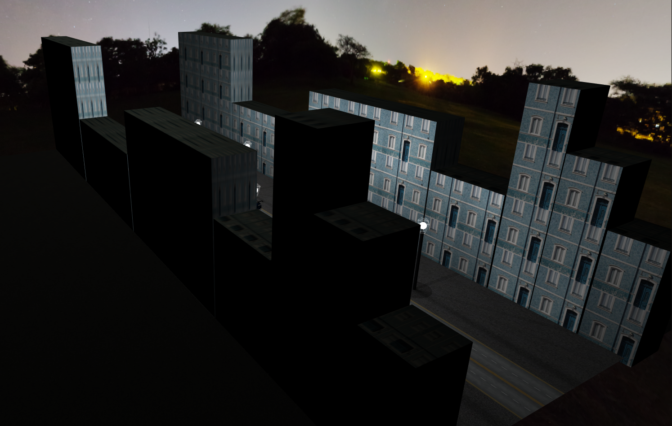

1. Streetlights

Streetlights terdiri dari beberapa 5 komponen yaitu pole, lid, container, bulbs, dan pointlight dari bulbs. Container dan lid dari lampu dibuat dengan bentuk lines dari wireframe.

Berikut adalah codingnya:

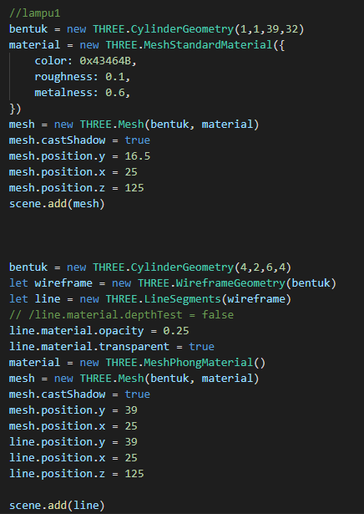

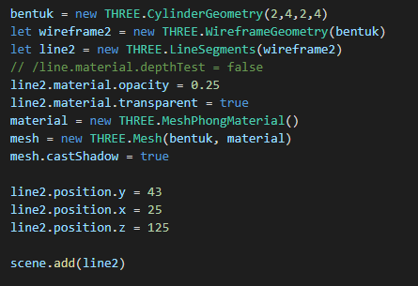

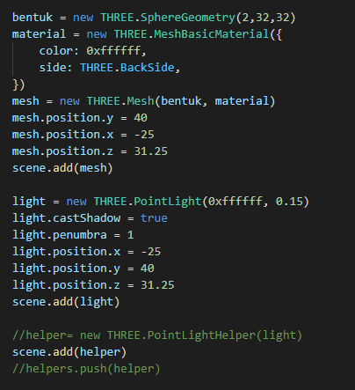

Berikut adalah hasil dari lampu tersebut:

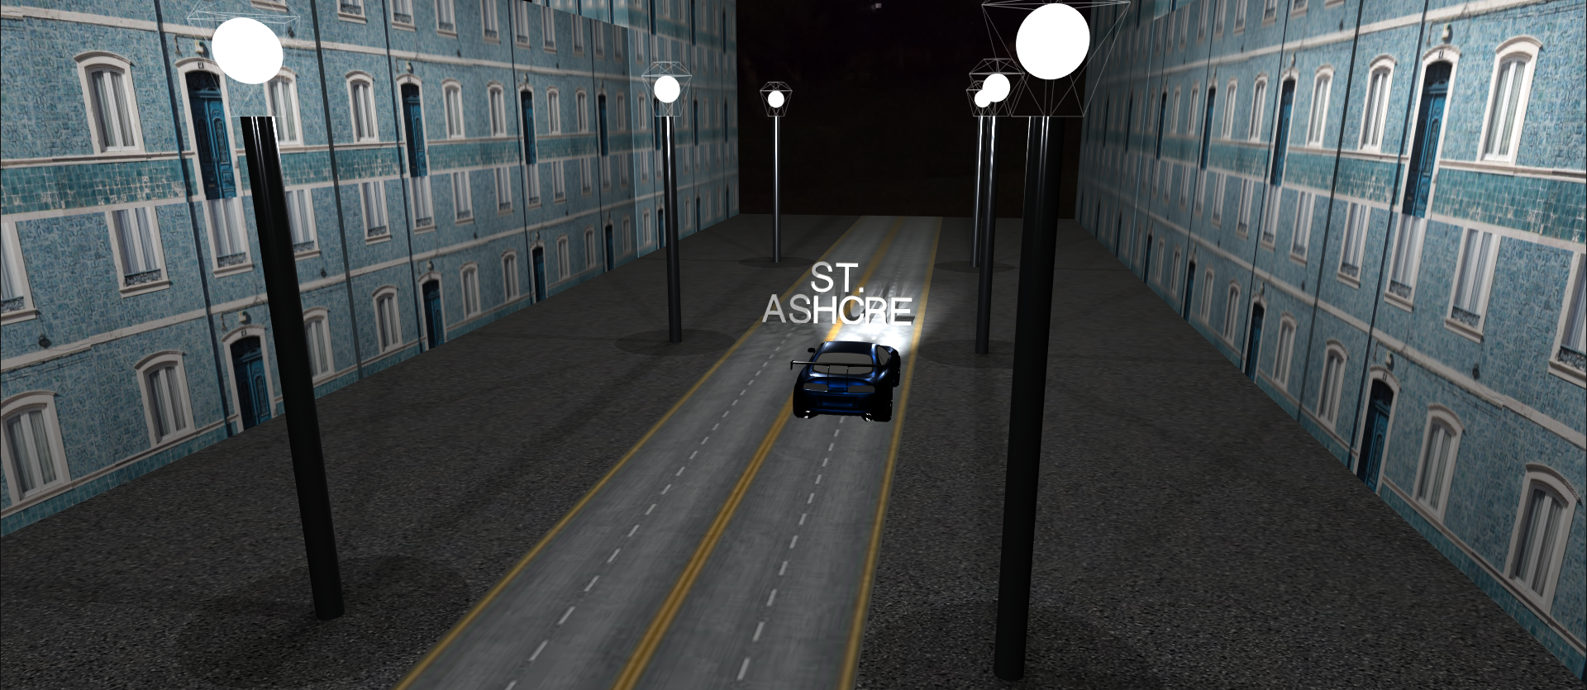

1. Text

Text di scene ini menggunakan textLoader dengan font helvetiker regular dan menggunakan standard material. Text ini bertuliskan ST.ASHCRE

Berikut adalah coding untuk Text:

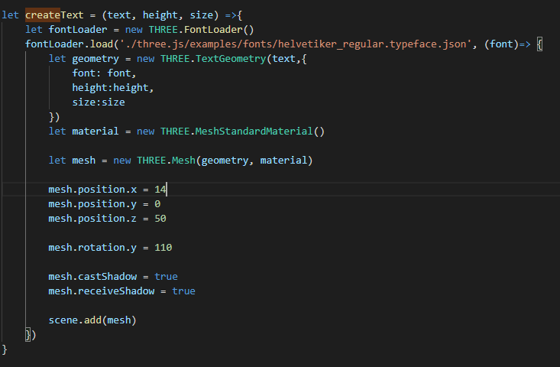

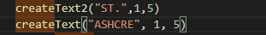

Berikut adalah hasilnya didalam scene:

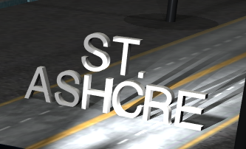

1. Skybox

Dalam Scene ini terdapat skybox yang terdiri dari ketentuan berikut:

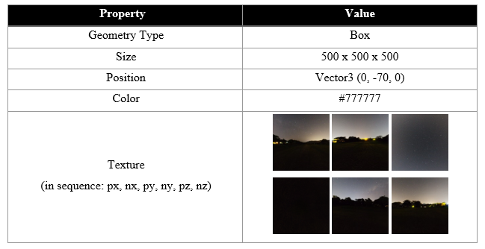

Dengan mengikuti ketentuan tersebut, Berikut adalah codingnya:

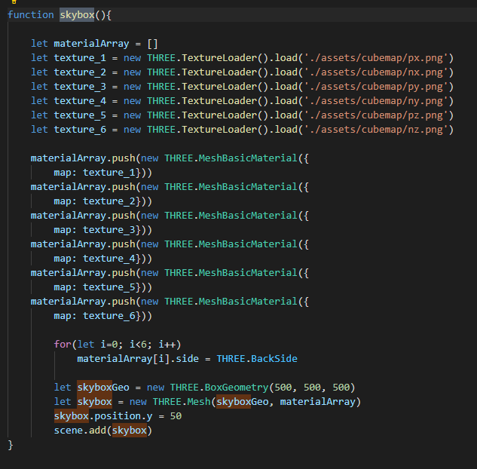

Dan berikut adalah hasilnya didalam scene:

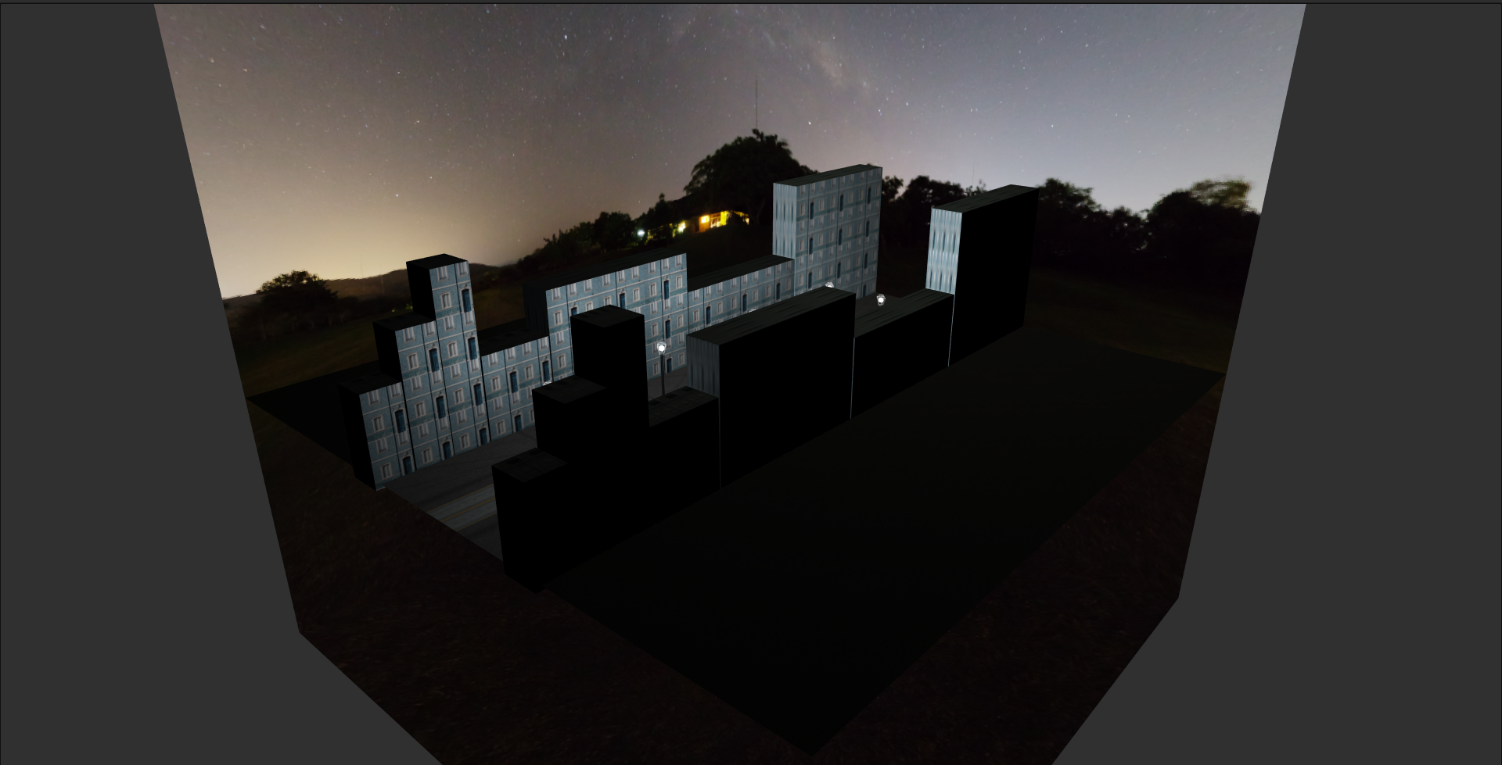

* Reference
* https://threejs.org/docs/index.html#manual/en/introduction/Creating-a-sceneLink / References
* https://www.youtube.com/playlist?list=PL5gLq0nzeozvgdrykl2tI8SZBRiYoe54Q
* Group Member
* 2201813320 – Fachri Adam
* 2201728351 – Muhammad Zhafran Tosa
* 2201832370 – Ridho Kurniawan Harefa